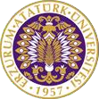

T.C.
ATATÜRK ÜNİVERSİTESİ
TOPLUMSAL DUYARLILIK PROJELERİ UYGULAMA VE ARAŞTIRMA MERKEZİ

Oyun Var, Eğlence Var
Proje Kodu: 611BA85C19AA0
SONUÇ RAPORU

Danışman:
Doç. Dr. Reyhan KELEŞ (İlahiyat Fak.)
Proje Yürütücüsü:
Doç. Dr. Esra HACIMÜFTÜOĞLU (İlahiyat Fak.)
Araştırmacılar:
Elif ÖZCAN
Betül BAĞSIZ

Eylül, 2021
ERZURUM
İÇİNDEKİLER
Önsöz 2
Özet 3
Materyal ve Yöntem 4
Proje Uygulamasına Ait Görseller 5
Sonuçlar 10

ÖNSÖZ
Oyunlar çocukların vakitlerini hoş geçirmelerine yarayan, eğlenmelerini sağlayan, hiçbir çıkara dayanmaksızın vakit geçirdikleri, eğlenirken de öğrendikleri bir süreçtir. Çocuklar için oyun oynamak yemek içmek kadar önemli bir ihtiyaçtır. Çünkü oyun, çocukların fiziksel, duygusal, sosyal ve bilişsel gelişimleri için oldukça önemlidir. Oyunlar bu yönüyle bir eğitim yöntemidir. “Oyun Var, Eğlence Var” projesi ile Erzurum Palandöken ilçesinde bulunan Selimiye 4-6 Yaş Kur'an Kursu’nda bulunan çocukların kursta geçirdikleri zamanın kalitesinin artırılmasına yönelik eğitici-öğretici materyallerin alınması hedeflenmektedir.

ÖZET
"Oyun Var, Eğlence Var" projesi ile Erzurum Palandöken ilçesinde bulunan Selimiye Kur'an Kursu’na gelen çocukların etkinlik alanlarına çeşitli eğitici-öğretici materyaller alınarak katkıda bulunulmak istenmiştir. Selimiye Kur’an Kursu’nun ihtiyaçları arasında, etkinlik alanının 4-6 yaş aralığındaki çocukların oyun ihtiyacına göre çeşitli materyallerle zenginleştirilmesi bulunmaktadır. Kursta bu yaş aralığında pek çok çocuk vardır ve her zaman çeşitli oyuncaklara ihtiyaç duyulmaktadır. Bu proje ile çocukların eğitici-öğretici materyallerle kavuşturularak kursta geçirdikleri zamanın daha eğlenceli, eğitici ve öğretici olması hedeflenmiştir.

Anahtar Kelimeler: Oyun, Oyuncak, Eğitim, Öğretim

MATERYAL VE YÖNTEM

Araştırmanın Türü
Bu çalışma bir Toplumsal Duyarlılık Projesi’dir.

Araştırmanın Yapıldığı Yer ve Zaman
Proje ekibi tarafından "2021-08-24", "2021-09-24" tarihleri arasında Erzurum Palandöken ilçesinde bulunan Selimiye Kur'an Kursu’nda gerçekleştirilmiştir. Etkinlik tarihi: 13.09.2021

Projenin Uygulanışı
Projenin hazırlık aşamasında Selimiye Kur’ân Kursu’ndaki öğretmenlerle irtibata geçilmiş ve toplantı yapılmıştır. Toplantı sonucunda kursta 4-6 yaş aralığındaki çocukların eğitim gördüğü ve kursun etkinlik alanının çeşitli eğitici-öğretici materyallerle zenginleştirilmesine ihtiyaç duyulduğu belirtilmiştir. Çocukların her zaman çeşitli aktivitelere ihtiyaç duyduğu ifade edilmiştir. Kurs yetkilileri etkinlik alanına alınacak çeşitli eğitici-öğretici materyaller sayesinde çocukların oyunlarının zenginleşeceğini ve bunun öğrenme sürecine olumlu katkı sağlayacağını belirtmişlerdir. Toplantı sonucunda çocukların yaş gruplarına uygun çeşitli eğitici-öğretici materyallerin, oyuncakların alınması kararlaştırılmıştır. Daha sonra en uygun fiyat araştırması yapılarak malzemeler temin edilmiş, Selimiye Kur’an Kursu’na teslim edilmiştir. Teslim edilirken öğrencilerle de bir etkinlik düzenlenmiştir. Toplumsal Duyarlılık Projeleri Uygulama Ve Araştırma Merkezi etiket yazıları alınan materyallere yapıştırılmıştır. Etkinlik alanına bu projenin Atatürk Üniversitesi Toplumsal Duyarlılık Projeleri Uygulama Ve Araştırma Merkezi tarafından desteklendiğini ifade eden bir yazı yerleştirilmiştir.
Proje çalışmaları tamamlandıktan sonra projede alınan materyaller çocukların kullanımına sunulmak üzere kurs idaresine teslim edilmiştir.

PROJE UYGULAMASINA AİT GÖRSELLER

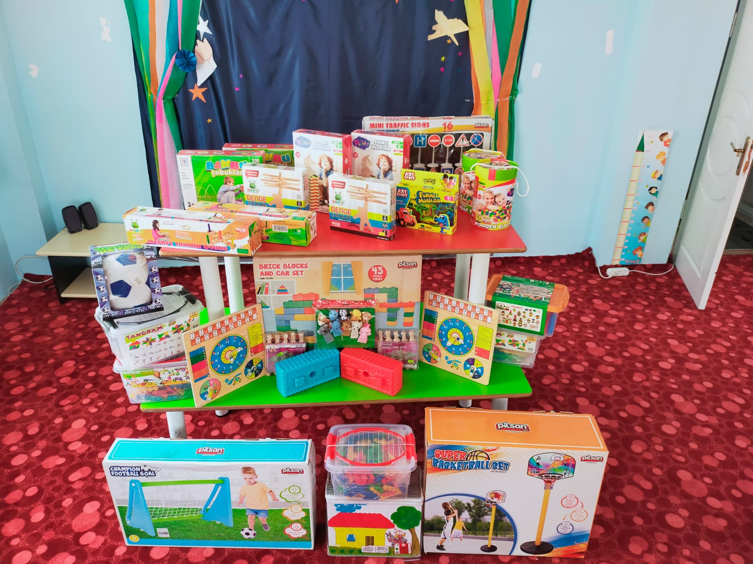

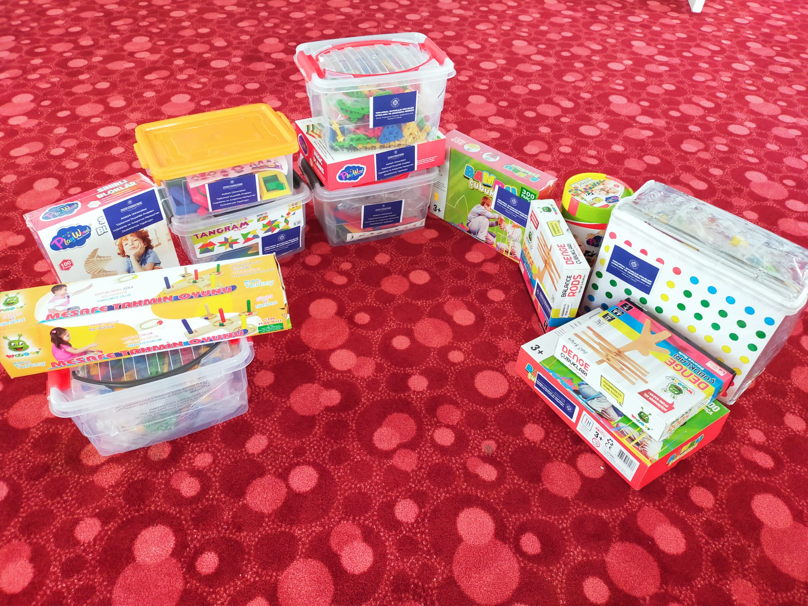

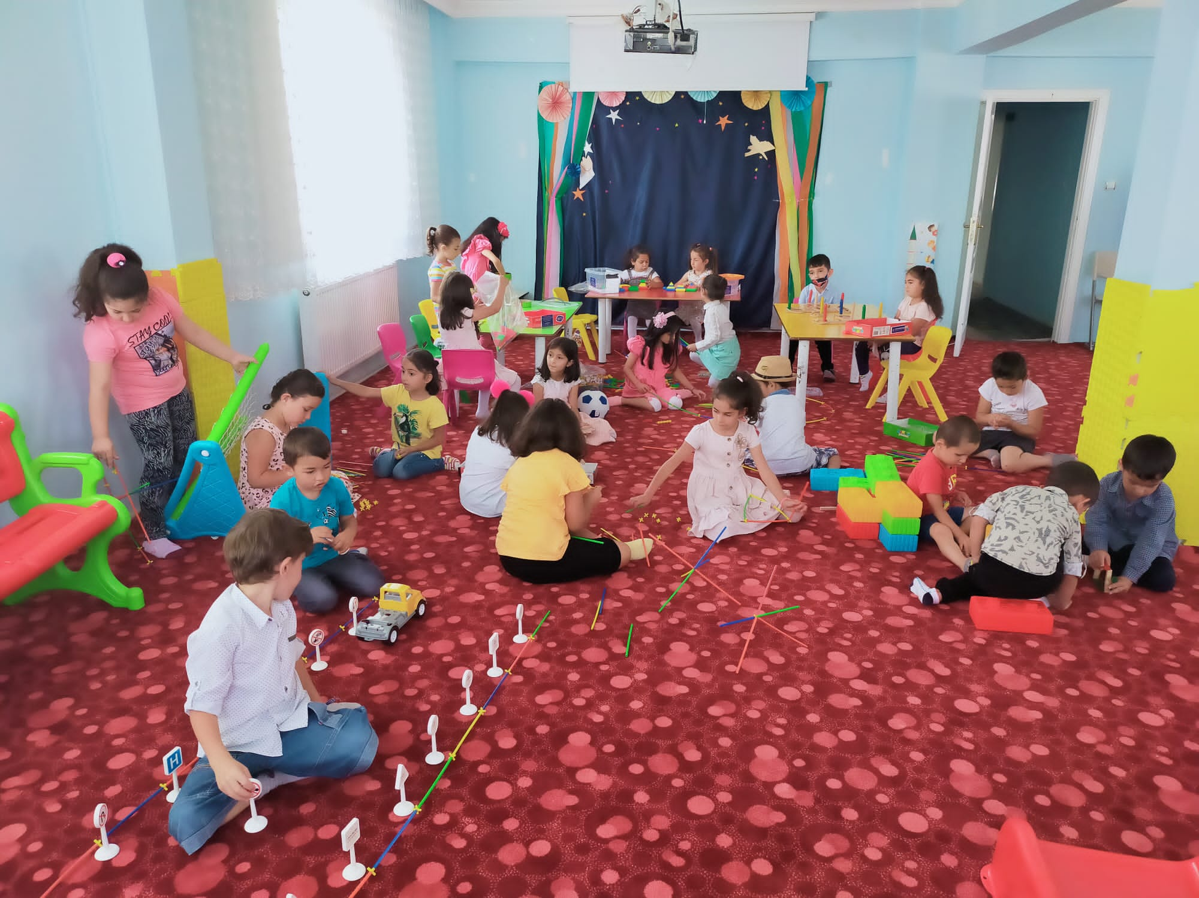

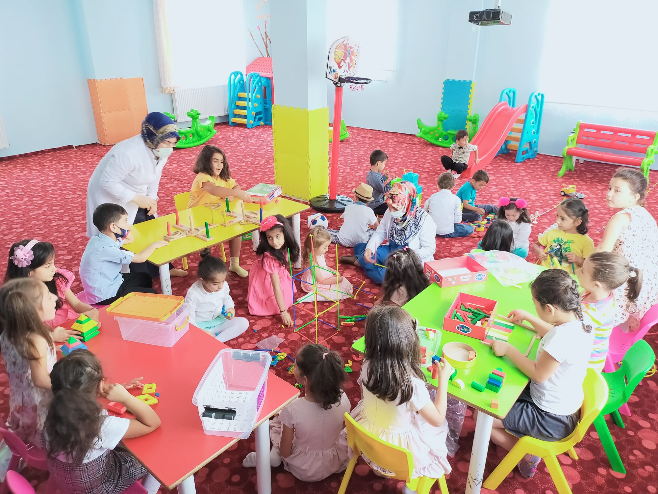

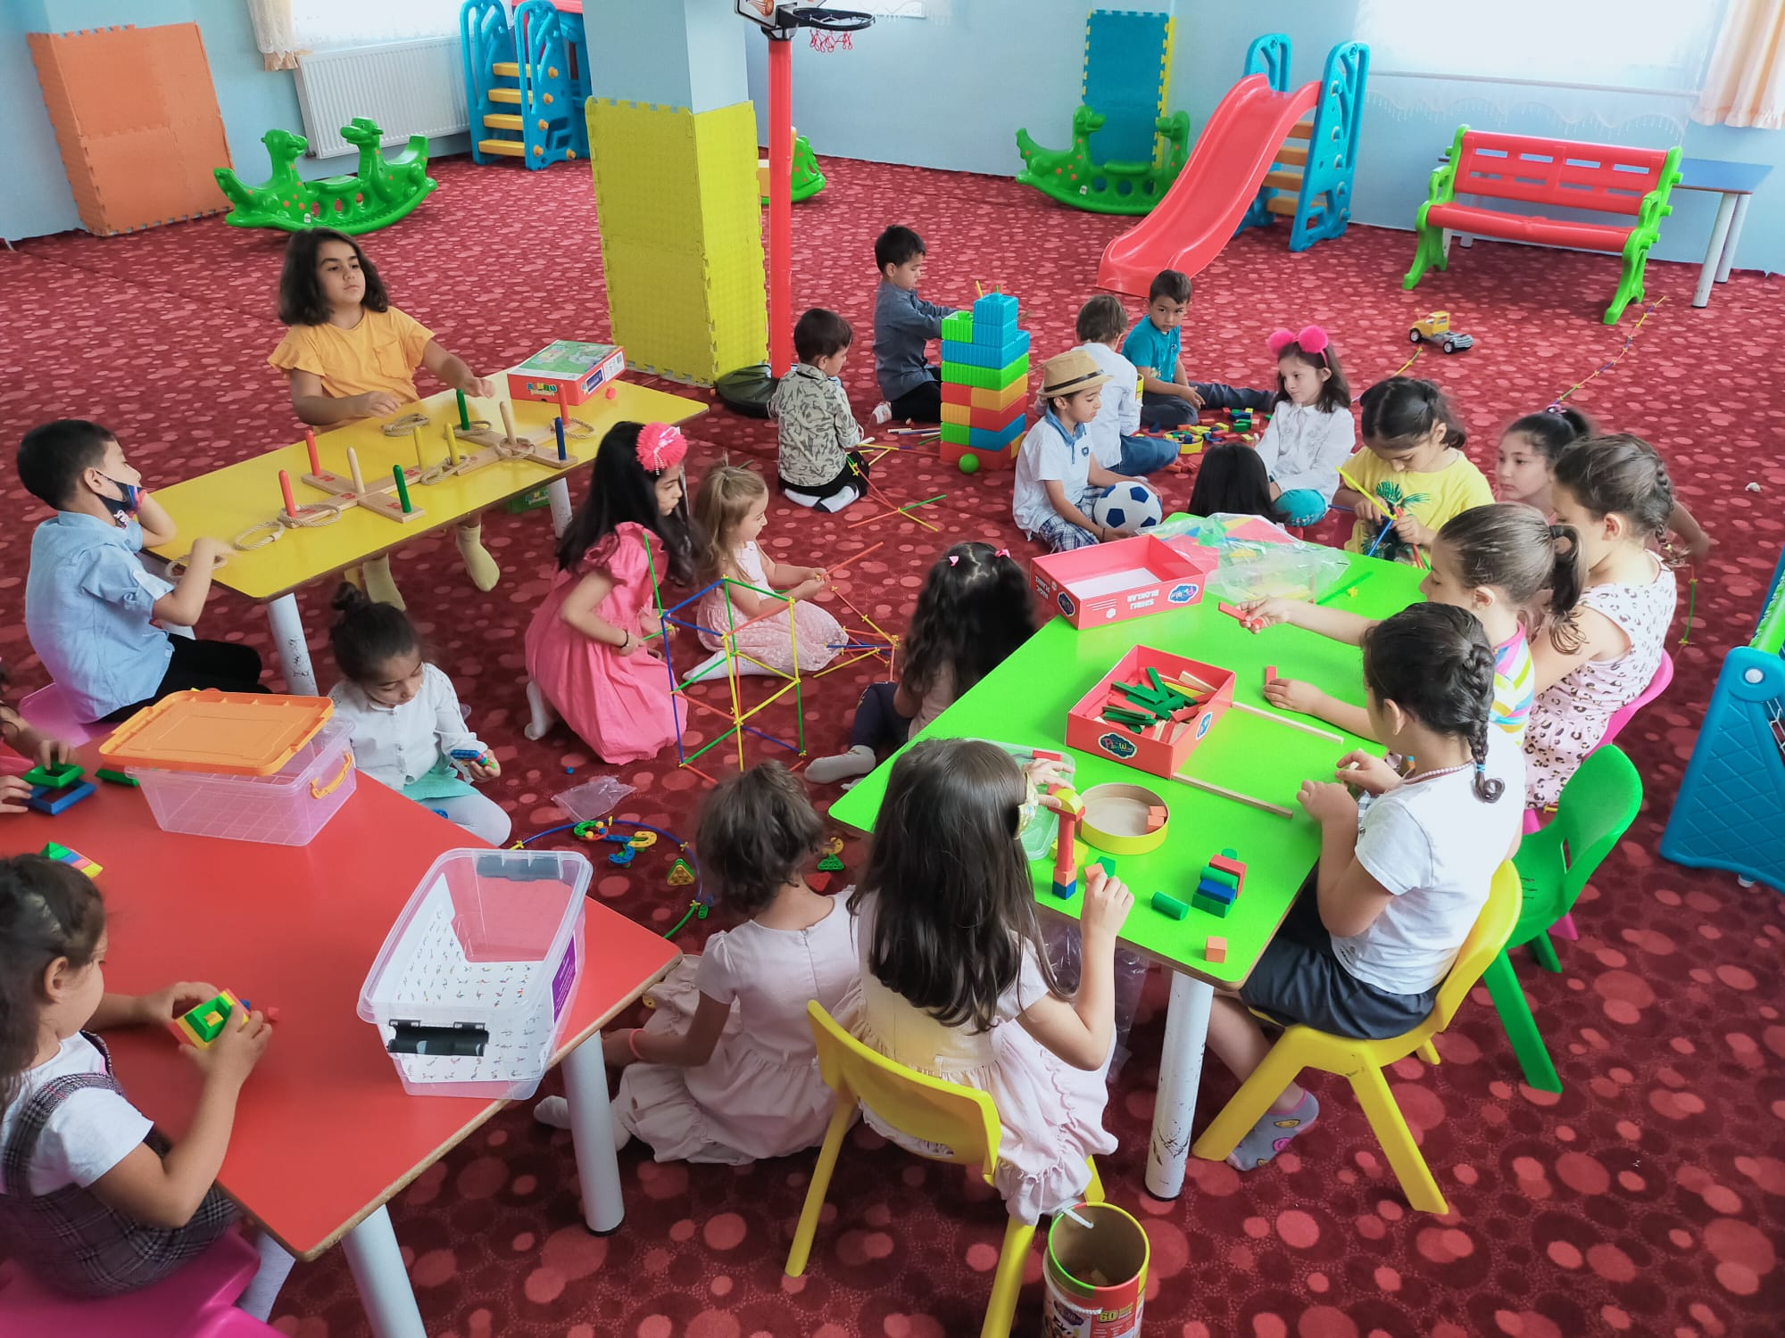

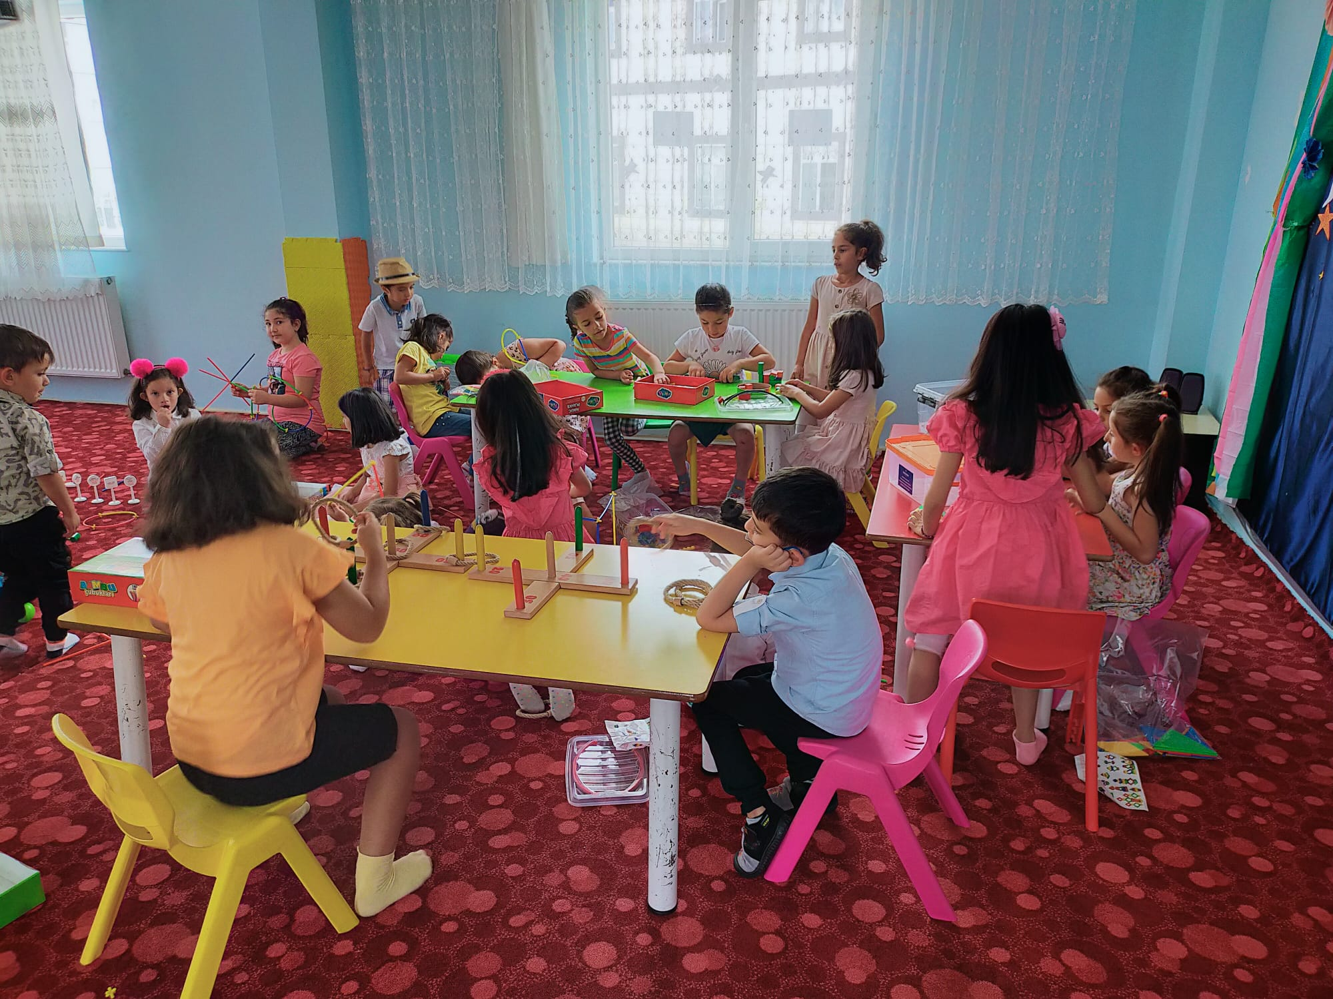

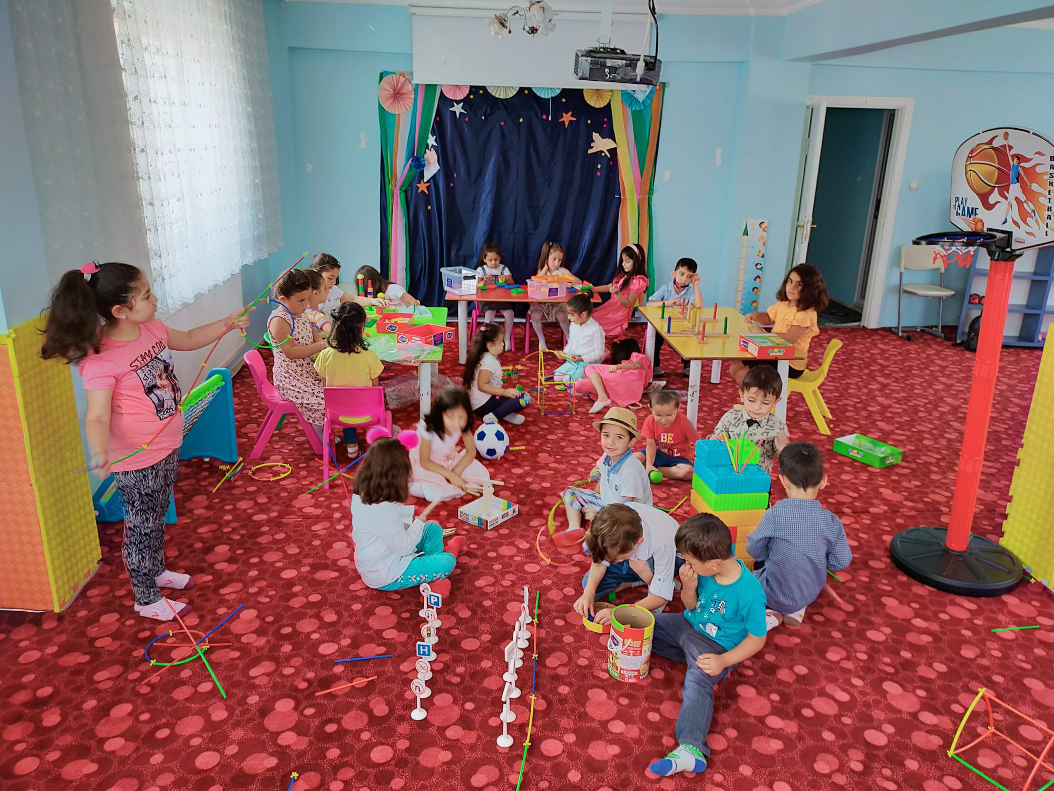

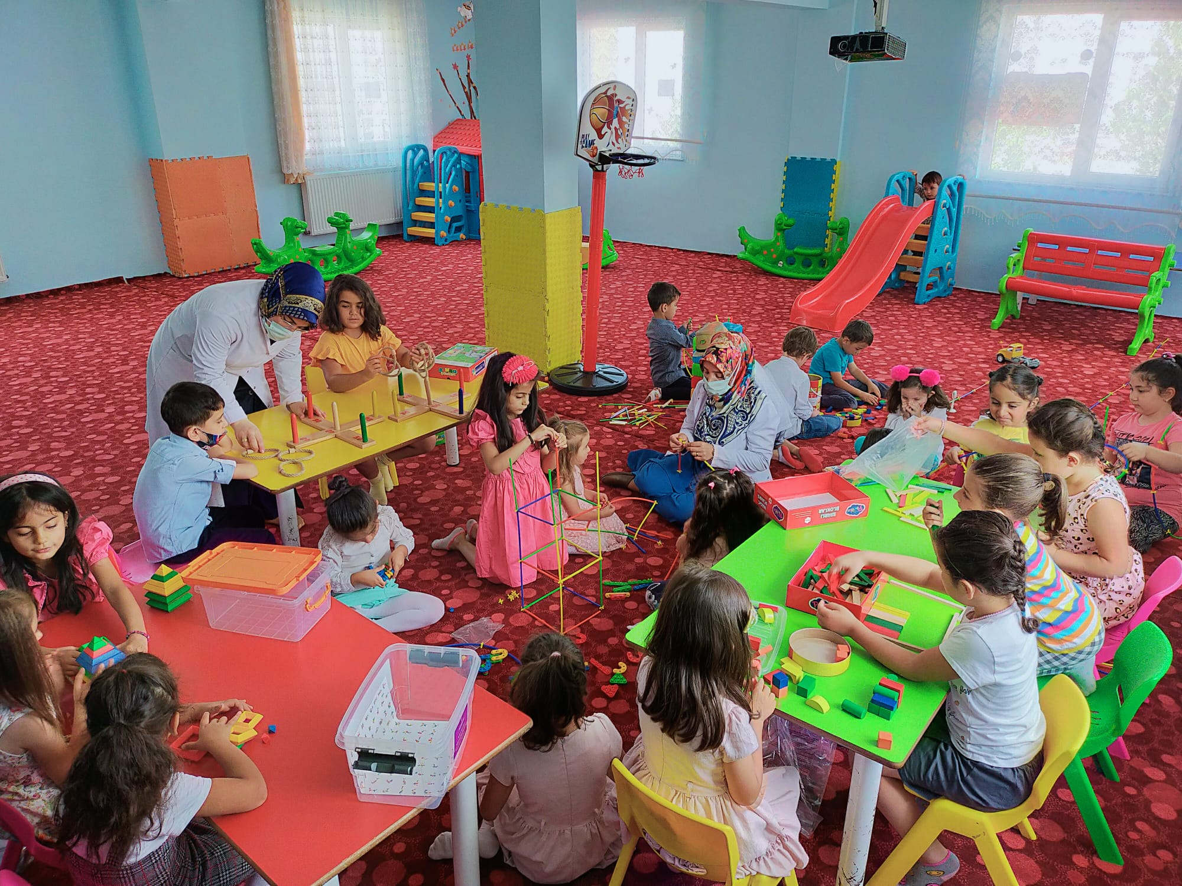

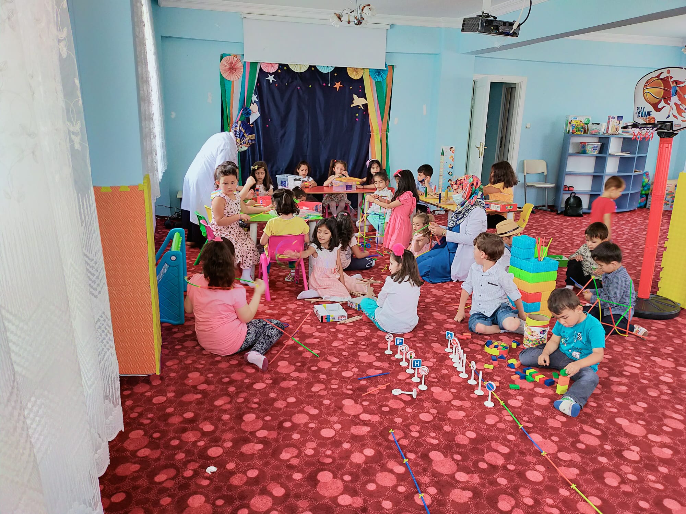

SONUÇLAR
"Oyun Var, Eğlence Var" projesi Erzurum Palandöken ilçesinde bulunan Selimiye Kur'an Kursu’nda gerçekleştirilmiştir. Bu proje ile kursa gelen 4-6 yaş aralığındaki çocukların etkinlik alanının çeşitli eğitici-öğretici materyallerle zenginleştirilmesi hedeflenmiştir. Oyunların eğlendirirken eğitmek, öğretmek gibi yönü de bulunduğundan dolayı, bu tür malzemelerle çocukların oyunlarının desteklenmesi son derece önemlidir. Kurs öğretmenleriyle görüşülerek öğrencilerin yaş gruplarına yönelik malzemeler alınmıştır. Uygulama esnasında öğrencilerin mutlu oldukları, alınan oyuncaklarla büyük bir neşeyle oynadıkları gözlemlenmiştir. Kurs idarecileri ve öğretmenleri, proje sayesinde alınan materyallerin öğrencilerin vakitlerini eğlenceli, eğitici ve öğretici bir şekilde geçirmelerine çok katkı sağlayacağını ifade etmiştir.
Projemizi destekleyerek Selimiye Kur’an Kursu öğrencilerinin eğitimlerine katkı sağlayan Atatürk Üniversitesi Toplumsal Duyarlılık Projeleri Uygulama ve Araştırma Merkezi’ne teşekkür ederiz.

